

**Importado CAD a Blender a Gazebo**

MATERIA

Dinámica y Control de robots

DOCENTE

Carlos Enrique Moran Garabito.

ALUMNOS

**Luis Martin Santoyo Mujica**

**José Guadalupe Barrios Sánchez**

**Ricardo Israel Macías Cisnado**

**Josué Adrián Moreno Martínez**

Tlajomulco de Zúñiga, Jalisco, mayo de 2019

**Procedimiento**

Para esta práctica, lo primero que hicimos fue exportar de Ansys el diseño del robot a un archivo 3D en formato OBJ, y para importarlo a Blender, sólo seleccionamos en la barra de menús “Archivo”, después Importar, seleccionamos Wavefront (.obj) y buscamos el archivo exportado de Ansys .

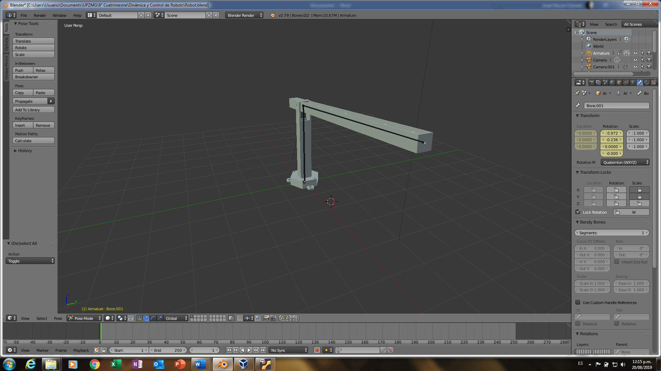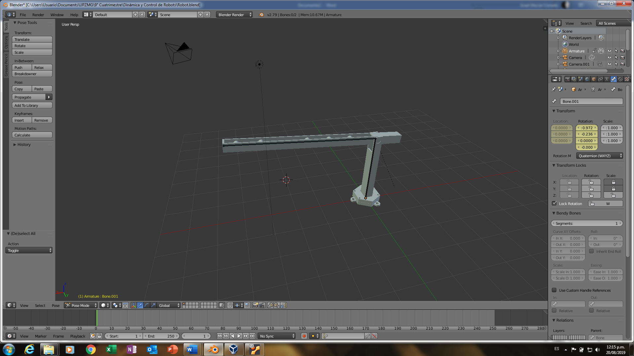

Posteriormente, exportamos el diseño de Blender a formato .dae y el archivo lo mandamos a la carpeta Documentos de Ubuntu. En Ubuntu, ingresamos a la capeta **.gazebo** desde la terminal, después entramos al subdirectorio **models**, dentro de esa carpeta, creamos un subdirectorio llamado **Robot** con el comando **mkdir** y dentro de ésta carpeta, creamos una llamada **meshes.**

Después, copiamos el archivo del **Robot.dae** que habíamos guardado en la carpeta de Documentos a la carpeta **meshes** con el comando **cp Robot.dae ../.gazebo/models/Robot/meshes**.

